前面手工创建了Pipeline和Element。

本节动态创建Pipeline:

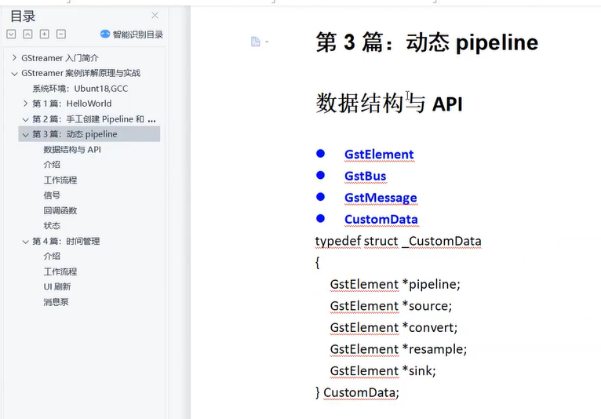

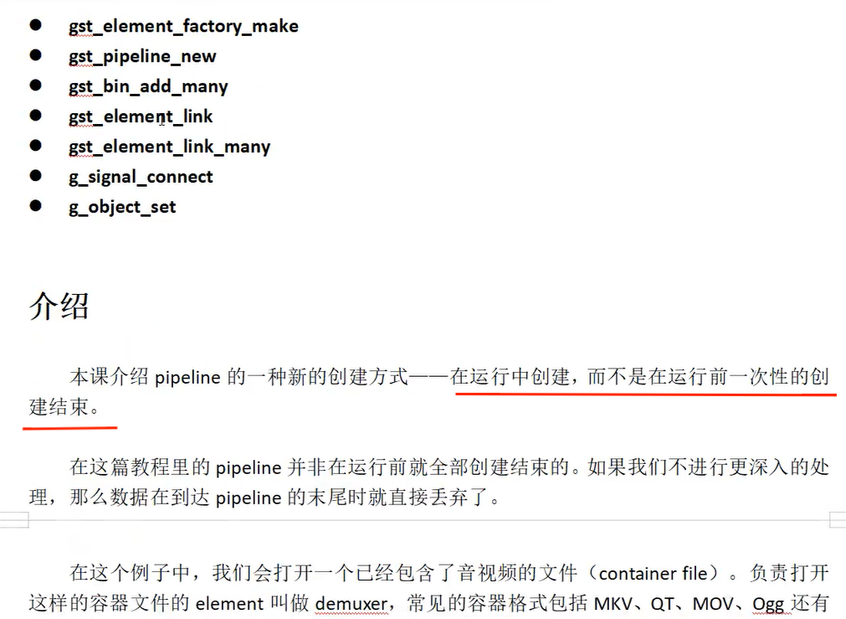

步骤流程：

在前面的课程基础上增加一些API，但大致流程步骤是一致的。

/\*

1. 初始化
2. 创建Element和Pipeline容器
3. 关联Pipeline和Element容器。
4. 注册信号、设置参数
5. 启动，开始播放
6. Bus接听msg信号，消息循环。
7. 清理资源

\*/

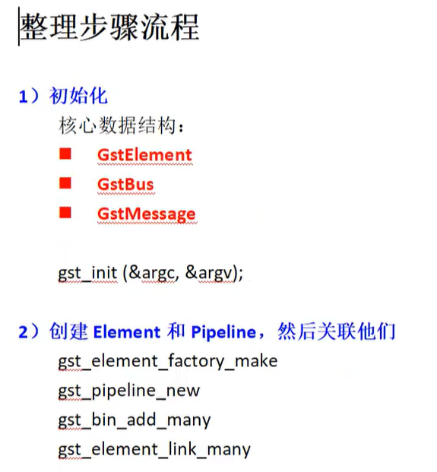

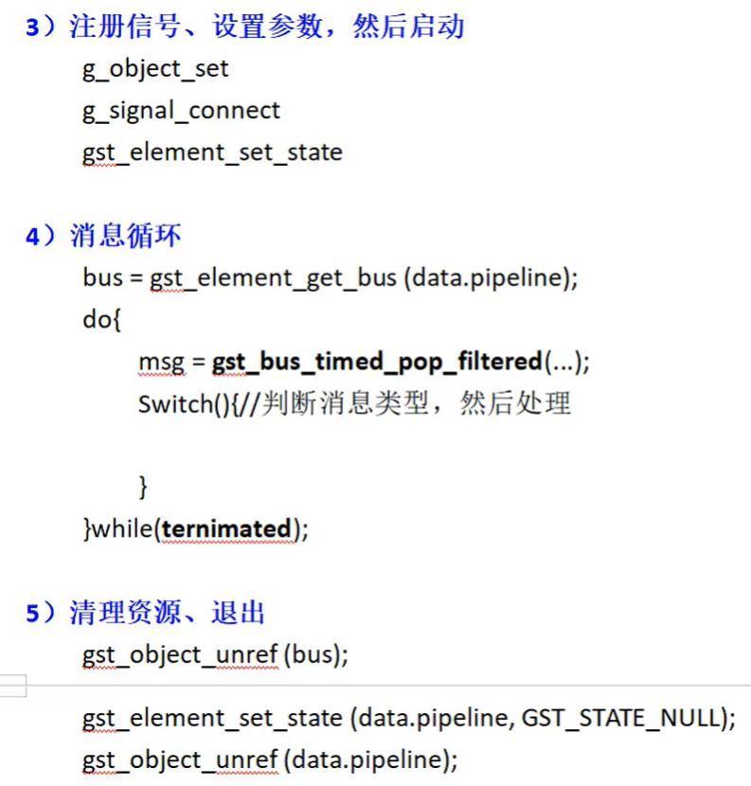

参考代码为Hello-3